
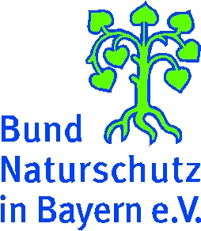
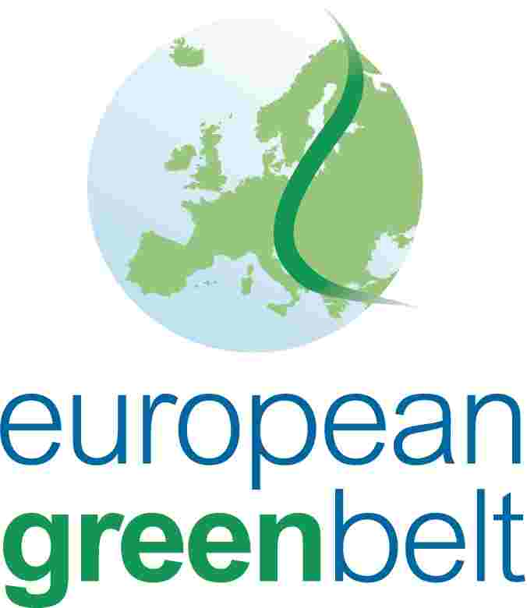

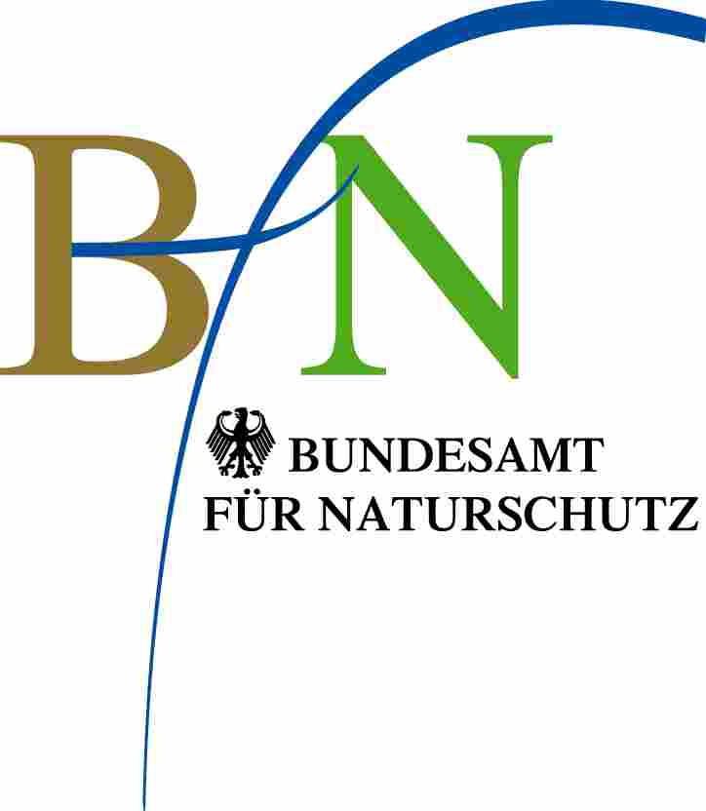
Presseinformation

Naturschutz/International
PM 077/LFGS

Gemeinsame Pressemitteilung

Längste Lebenslinie Europas kommt weiter
voran – erste zentraleuropäische Tagung zum Grünen Band

Nürnberg/Bonn/Brüssel/Mitwitz, 12. Oktober 2005: Das Grüne Band durch Deutschland ist Ausgangspunkt einer großen europäischen Initiative für Naturschutz und nachhaltige Regionalentwicklung entlang des ehemaligen Eisernen Vorhangs. Der Bund Naturschutz in Bayern (BN) mit dem Projektbüro Grünes Band organisierte die erste internationale Tagung zum zentraleuropäischen Bereich gemeinsam mit der Weltnaturschutzorganisation (IUCN) und gefördert vom Bundesamt für Naturschutz (BfN) mit Mitteln des Bundesumweltministeriums. Die dreitägige Veranstaltung fand vom 11.-13. Oktober in der Ökologischen Bildungsstätte Oberfranken im Naturschutzzentrum Wasserschloss in Mitwitz statt, direkt am innerdeutschen Grünen Band. Aus den elf Anrainerstaaten des 4800 Kilometer langen zentraleuropäischen Abschnittes von Estland bis nach Kroatien reisten 40 Vertreter von Behörden und Verbänden an. Das Projektbüro des Bund für Umwelt und Naturschutz Deutschland (BUND) in Nürnberg hatte im vergangenen Jahr die Koordination für den zentraleuropäischen Abschnitt übertragen bekommen.

„Die einmalige Chance, das Grüne Band Europa als einzigartiges Naturerbe und lebendiges Symbol eines zusammenwachsenden Europas zu erhalten, muss genutzt werden. Diese Tagung ist ein weiterer Schritt zur Realisierung dieser völkerverbindenden Idee“, so Prof. Dr. Hubert Weiger, Vorsitzender des Bundes Naturschutz in Bayern, in seiner Begrüßungsrede.

Der Vertreter des BfN, Dr. Blanke erinnerte auch an die historische Bedeutung des Grünen Bandes: „Das Grüne Band leistet einen wichtigen Beitrag zum Schutz des Europäischen Naturerbes und bildet eine zentrale Achse des europaweiten Biotopverbundes. Es verbindet die Menschen verschiedener Regionen und Länder und fördert die Entwicklung und Bewahrung von Frieden und Demokratie in Europa. Aber es sollte auch bewahrt werden als ein historisches Denkmal, das an die Existenz des Eisernen Vorhangs erinnert, der Europa für Jahrzehnte spaltete.“
Bei Rückfragen:
BUND-Projektbüro Grünes Band, Dr. Liana Geidezis,
Melanie Kreutz
Bauernfeindstr. 23
90471 Nürnberg
Tel. 0911/81 87 8 -17 o. –26 Fax 0911/86 95 68
E-Mail: liana.geidezis@bund-naturschutz.de

www.dasgrueneband.info
www.bund.net/green-belt-europe

Die Teilnehmer diskutierten angeregt über die weitere Zukunft von geplanten und bereits begonnnen grenzüberschreitenden Projekten und Initiativen am zentraleuropäischen Grünen Band. Die Teilnehmer unterstützen das Ziel, den Zustand des Grünen Bandes möglichst schnell europaweit zu erfassen und zu dokumentieren. Einen grundlegenden Beitrag hierzu wird die erste umfassende Auswertung vorhandener Karten und Pläne durch die IUCN in den nächsten Jahren sein. Dadurch wird es erstmalig umfassend möglich sein, alle geeigneten Räume für ein künftiges Schutzgebietsnetz zu identifizieren und eine Übersicht über die aktuellen Gefährdungen und Zerschneidungen zu gewinnen.

Am Beispiel des geplanten Interreg III B Projektes „Green Belt“, bei dem Organisationen aus Slowenien, Österreich, Ungarn, Slowakei, Tschechien und Deutschland zusammenarbeiten werden, wurden Fragen der Durchführung konkreter grenzüberschreitender Naturschutzmaßnahmen, der Öffentlichkeitsarbeit, der Entwicklung eines naturverträglichen Tourismus und der Vermeidung von Beeinträchtigungen durch z.B. Verkehrsprojekte erörtert.
Die Tagung war darüber hinaus ein wichtiger Schritt zur Festigung der Arbeitsgruppe „Grünes Band Europa“ und zur Umsetzung ihres 2004 in Ungarn entworfenen Arbeitsprogramms.

„Im zentraleuropäischen Teil des Grünen Bands können wir auf die wertvolle Vorarbeit und die Erfahrungen entlang der früheren innerdeutschen Grenze aufbauen, darüber hinaus wird in diesen Ländern die projektbezogene Zusammenarbeit von Naturschutzbehörden und NGOs (Nicht-Regierungsorganisationen) getragen, die schon längere Zeit Kontakt untereinander haben“, betonte Alois Lang, IUCN-Koordinator des European Green Belt. Aus der Perspektive des südosteuropäischen Grünen Bands komme dem zentraleuropäischen Teil durchaus eine Vorbildfunktion zu – aus diesem Grund werde es auch einen entsprechenden Bericht beim ersten südosteuropäischen Meeting im November in Novi Sad geben.
Seitens IUCN ist man bemüht, wie Dr. Andrew Terry vom Regionalbüro in Brüssel hervorhob, für die Initiative Grünes Band Synergien mit anderen Programmen und regionalen Projekten in Europa zu nutzen. Eine verstärkte Kooperation zwischen IUCN und den nationalen Green Belt Focal Points soll es parallel zu den Projekten auch in der Öffentlichkeitsarbeit geben – die positive Resonanz in zahlreichen Medien können so noch verstärkt werden.

Zum Abschluss der gelungenen Veranstaltung besichtigten die internationalen Gäste das Grüne Band an der thüringisch- bayerischen Landesgrenze. Dabei wurde auch auf die immer noch drohende Gefährdung durch Privatisierung der bundeseigenen Flächen (zwei Drittel des Grünen Bandes) sowie durch intensive Landwirtschaft hingewiesen – und das in einem Kernbereich des längsten europäischen Biotopverbundes.

Bei Rückfragen:
BUND-Projektbüro Grünes Band, Dr. Liana Geidezis,
Melanie Kreutz
Bauernfeindstr. 23
90471 Nürnberg
Tel. 0911/81 87 8 -17 o. –26 Fax 0911/86 95 68
E-Mail: liana.geidezis@bund-naturschutz.de

www.dasgrueneband.info
www.bund.net/green-belt-europe

